Министерство науки и высшего образования Российской Федерации
Федеральное государственное бюджетное образовательное учреждение
высшего образования
«Вятский государственный университет»
Колледж ВятГУ

ОТЧЕТ
ПО ДОМАШНЕЙ КОНТРОЛЬНОЙ РАБОТЕ №1
«ВЫЧИСЛЕНИЕ ЗНАЧЕНИЯ ФУНКЦИИ»
ПО ДИСЦИПЛИНЕ «ОСНОВЫ АЛГОРИТМИЗАЦИИ И ПРОГРАММИРОВАНИЯ»

Выполнил: студент учебной группы
ИСПк-205-52-00
Первяков Алексей Дмитриевич

Преподаватель:
Сергеева Елизавета Григорьевна

Киров
2023

Содержание

1. Цель работы
2. Формулировка задания
3. Описание алгоритма
4. Схема алгоритма с комментариями
5. Код программы
6. Результат выполнения программы
7. Вывод

1. Цель работы
Цель работы: изучить базовую структуру организации программы и основные конструкции языка программирования Pascal.

2. Формулировка задания
1. Написать программу вычисляющую сумму элементов заданного массива, расположенных на чётных позициях.
2. Написать программу, определяющую какое из слов встречается в заданной строке чаще всего.

3. Описание алгоритма
- Задача 1
- Объявляем переменные
- Выводим сообщение "Введите размер массива: ".
- Считаем значение переменной n с клавиатуры.
- Выводим сообщение "Введите элементы массива:".
- Считаем значения элементов массива a с клавиатуры в цикле от 1 до n.
- Инициализируем переменную sum значением 0.
- В цикле от 1 до n выполняем следующие действия: - Проверяем, является ли текущий элемент массива a[i] четным числом, с помощью операции a[i] mod 2 = 0. - Если текущий элемент четный, то добавляем его к переменной sum.
- Выводим сообщение "Сумма четных элементов массива: " и значение переменной sum.
Задача 2
1. Объявление переменных
2. Процедура add
- Принимает на вход элемент x типа string
- Добавляет элемент x в массив a
- Подсчитывает количество элементов в массиве a и сохраняет результат в массиве n
3. Чтение строки s
- Разделение строки s на подстроки и сохранение их в массиве t- Подсчет количества вхождений каждой подстроки в массиве a и сохранение результатов в массиве n - Нахождение и вывод подстроки, которая встречается в строке s наибольшее количество раз

4. Схема алгоритма с комментариями

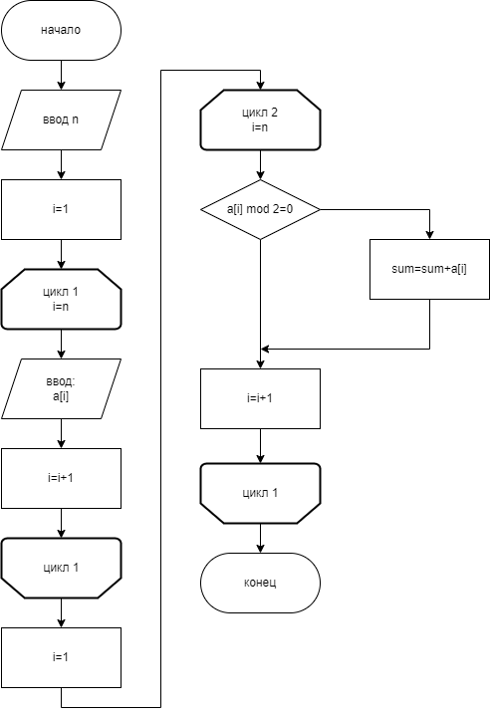
Рис. 1 Схема алгоритма к заданию 1
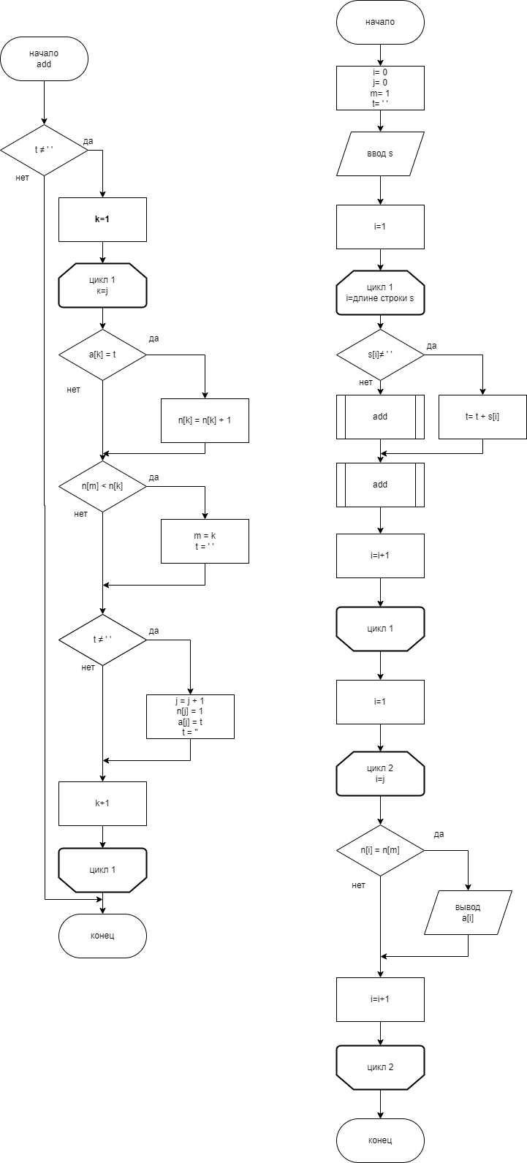
Рис. 2 Схема алгоритма к заданию 2
5. Код программы
Задание 1
var
a: array[1..100] of integer;
i,n, sum: integer;
begin
write('Введите размер массива: ');
readln(n);

writeln('Введите элементы массива:');
for i := 1 to n do
begin
read(a[i]);
end;
for i := 1 to n do
begin
if a[i] mod 2 = 0 then
sum := sum + a[i];
end;
writeln('Сумма четных элементов массива: ', sum);
end.

Задание 2
var
i, j, k, m: integer;
s, t: string;
a: array[1..128] of string;
n: array[1..128] of integer;

procedure add;
var
k: integer;
begin
if t <> '' then
for k := 1 to j do
if a[k] = t then begin
n[k] := n[k] + 1;
if n[m] < n[k] then m := k;
t := '';
end;
if t <> '' then begin
j := j + 1;
n[j] := 1;
a[j] := t;
t := ''
end;
end;

begin
i:= 0; j:= 0; m:= 1; t:= '';
write();
readln(s);
for i:= 1 to length(s) do
if s[i] <> ' ' then t:= t + s[i]
else add;
add;
for i := 1 to j do
begin
if n[i] = n[m] then writeln(a[i]);
end;
end.

6. Результат выполнения программы
Задание 1
Введите размер массива: 10
Введите элементы массива:
1 2 3 4 5 6 7 8 9 10
Сумма четных элементов массива: 30

Задание 2
Введите строку: смартфон дота полицейский коврик машина машина
Повторяющееся слово: машина

7. Вывод
В ходе данной работы были написаны две программы. Одна вычисляет сумму элементов заданного массива, расположенных на чётных позициях, вторая определяет какое из слов встречается в заданной строке чаще всего.
Также мы столкнулись с некоторой трудностью, а именно при выполнении второго задания. Так как нам было запрещено пользоваться встроенными функциями, было достаточно сложно написать программу определяющую, какое из слов встречается в заданной строке чаще.
В процессе выполнения работы мы использовали программу draw.io – это бесплатный онлайн-сервис, помогающий создавать блок-схемы, прототипы, инфографику и диаграммы любого вида. Нам он помог лучше представить алгоритм решения задачи.

